**附件一**

**订购回执表**

|  |  |  |  |  |  |  |  |
| --- | --- | --- | --- | --- | --- | --- | --- |
| **订购单位** | **书籍专业类别** | **订购**  **数量** | **转账凭证号** | **转账日期** | **邮寄地址** | **联系人、**  **联系电话** | **备注** |
|  |  |  |  |  |  |  |  |
|  |  |  |  |  |  |  |  |

[通过对公账号转帐的，将转账凭证及填写好的订购回执表发送到我协会培训机构邮箱（382994032@qq.com）](mailto:通过对公账号转帐的，将转账凭证及填写好的订购回执表发送到我协会培训机构邮箱（382994032@qq.com）)

备注：

为了方便大家购买教材，除了直接到本机构现场购买之外，也可采用如下方式：

1. 个人扫下方二维码加微信，使用微信转账并告知邮寄地址和是否开票，收款后教材会陆续寄出（邮费到付）。加微信时请备注“购买教材”字样。
2. 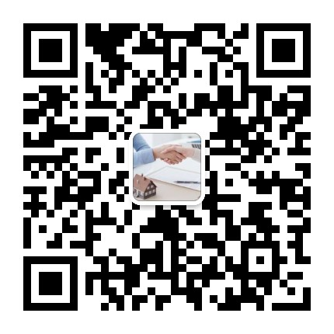如需代购基础知识或交通工程或水利工程的书籍，也可加下方微信联系购买。